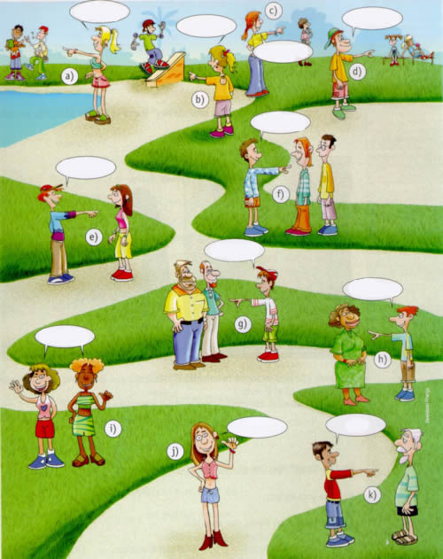
Pronombres personales.

1.- Observa la imagen y completa los globos con el pronombre personal que indique. Luego escribe una oración con cada pronombre, debe estar relacionado con la escena de la imagen. No olvides clasificar el pronombre. Sigue el ejemplo.

a) Ellos están silbando. Tercera persona plural
b) ...................................................................................... _______________________
c) ...................................................................................... _______________________
d) ...................................................................................... _______________________
e) ...................................................................................... _______________________
f) ...................................................................................... _______________________
g) ...................................................................................... _______________________
h) ...................................................................................... _______________________
i) ...................................................................................... ....... _______________________
j) ...................................................................................... ....... _______________________
k) ...................................................................................... _______________________

